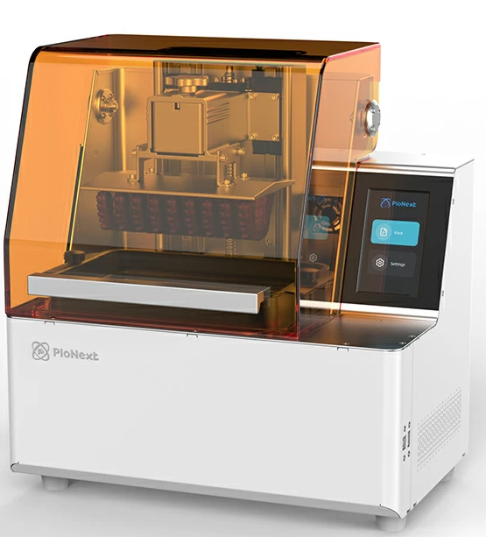
3D принтер
руководство пользователя
V2.0

Благодарим вас за выбор нашей продукции. Для получения наилучших результатов прочитайте инструкции перед использованием принтера. Наши команды всегда будут готовы оказать вам лучшие услуги. Пожалуйста, свяжитесь с нами по номеру телефона или адресу электронной почты, указанным в конце, если у вас возникнут какие-либо проблемы с принтером.
Чтобы получить больше удовольствия от использования нашего продукта, вы также можете научиться пользоваться принтером следующими способами: Просмотрите прилагаемые инструкции и видео на диске U.
- Не используйте принтер иначе, как описано здесь, во избежание травм или повреждения имущества.
- Не размещайте принтер рядом с источниками тепла, легковоспламеняющимися или взрывоопасными предметами. Мы рекомендуем размещать его в хорошо проветриваемом помещении с низким содержанием пыли.
- Не подвергайте принтер сильной вибрации или неустойчивой среде, так как это может привести к ухудшению качества печати.
- Пожалуйста, используйте рекомендуемую смолу в случае повреждения машины.
- Не используйте никакие другие кабели питания, кроме прилагаемого. Всегда используйте трехконтактную розетку с заземлением.
- Пожалуйста, не открывайте пластиковую крышку во время использования, иначе печать будет прервана.
- Не надевайте хлопчатобумажные перчатки при работе с принтером. Такие ткани могут запутаться в движущихся частях принтера, что может привести к ожогам, телесным повреждениям или повреждению принтера.
- Пожалуйста, подождите немного после завершения печати. И, пожалуйста, наденьте перчатки, чтобы снять отпечаток с помощью инструментов.
- Часто чистите принтер. Всегда выключайте питание при очистке и протирайте сухой тканью, чтобы удалить пыль, прилипший пластик для печати или любой другой материал с рамы, направляющих или колес. Используйте стеклоочиститель или изопропиловый спирт для очистки поверхности печати.
- Дети младше 10 лет не должны пользоваться принтером без присмотра.
- Эта машина оснащена защитным механизмом безопасности. Не перемещайте сопло или механизм платформы для печати вручную во время загрузки, иначе устройство автоматически отключится в целях безопасности.
- Пользователи должны соблюдать законы и правила соответствующих стран и регионов, где находится (используется) оборудование, соблюдать профессиональную этику, соблюдать обязательства по безопасности и строго запрещать использование наших продуктов или оборудования в любых незаконных целях. Piocreat не несет ответственности за юридическую ответственность нарушителей ни при каких обстоятельствах.

Содержание:
1. Введение
2. Параметры оборудования
3. Аксессуары
4. Интерфейс меню принтера
5. Выравнивание платформы
6. Инструкция по замене плёнки
7. Начало печати
8. Подключение кабелей
9. Часто встречающиеся вопросы
10. Послепродажное обслуживание

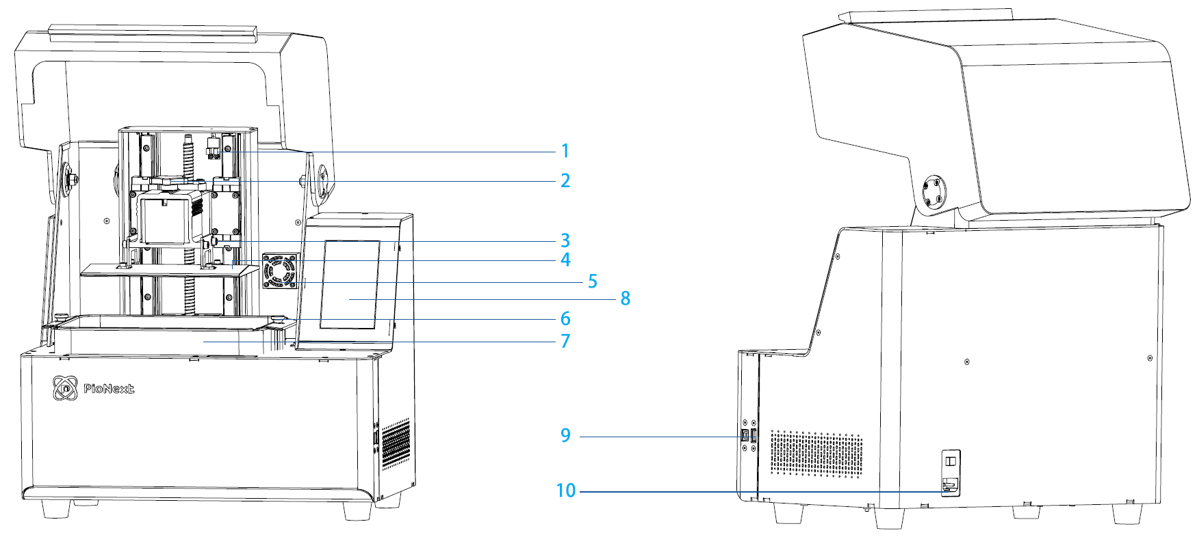
1 – Концевой выключатель
2 – Металлический винт
3 – Регулировочный винт
4 – Платформа
5 – Воздушный фильтр
6 – Металлический винт
7 – Ванна для смолы
8 – Сенсорный экран
9 – USB порт
10 – разъем питания
Основные параметры
Модель | DJ89
Язык программы | Английский
Метод печати | USB флеш накопитель / Wi-Fi
Разрешение X/Y-осей | 0,05 мм | 3840*2400
Разрешение Z-оси | 0,025 мм - 0.1 мм (толщина слоя)
Скорость печати | 1-4 сек./слой
Специальная смола | Обычная жесткая светочувствительная смола, стандартная смола, смола высокой твёрдости, смола высокой вязкости, биосовместимая смола, литая восковая смола, смола для стоматологических моделей
Конфигурация источника света | Встроенная ультрафиолетовая лампа (длина волны 405 нм)
Операционная система | Windows 7 или выше, Mac OS
Номинальная мощность | 250 В
Размеры печатной платформы | 192*120*100 мм (длинна*ширина*высота)
Размеры принтера | 432*292*456 мм
Размер упаковки | 635*400*630 мм
Вес принтера | 19 кг
Вес брутто | 21 кг
Экран дисплея | 5 дюймов
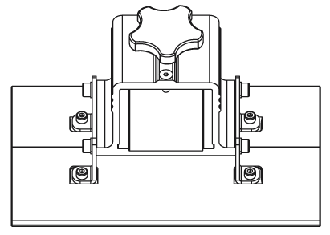
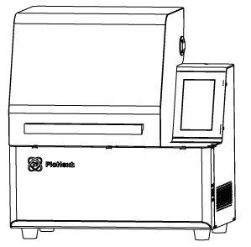
Аксессуары
1. печатная платформа 2. Ванна для смолы 3. 3D принтер
Список инструментов:
- USB флеш накопитель 1 шт.
- Набор шестигранников 1 комплект 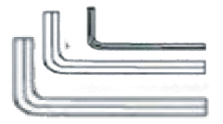
- Кисть 1 шт. 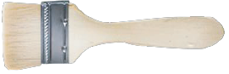
- Пластиковый шпатель 1 шт. 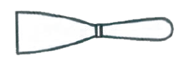
- Фильтры для смолы 4 шт.
- Инструкция 1 шт. 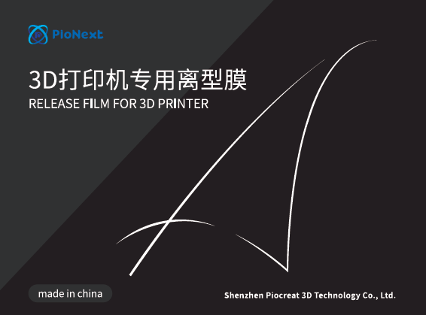
- Металлический шпатель 1 шт. 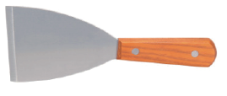
- Кабель питания 1 шт. 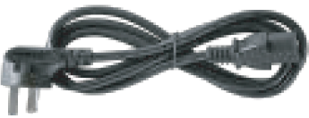
- Калибровочная карта 1 шт. 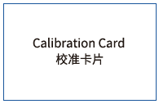
Интерфейс меню принтера
Настройки
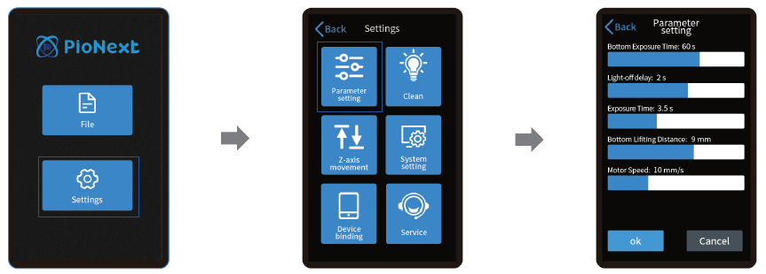
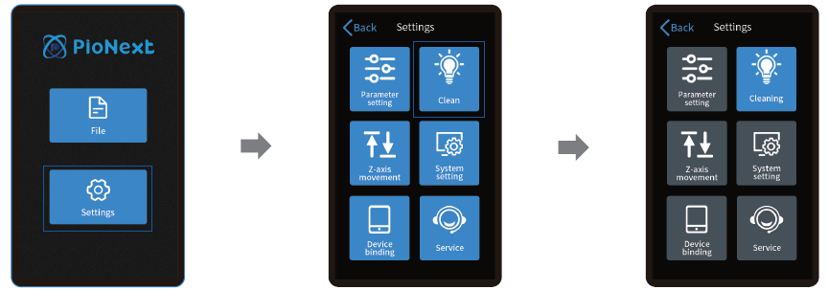
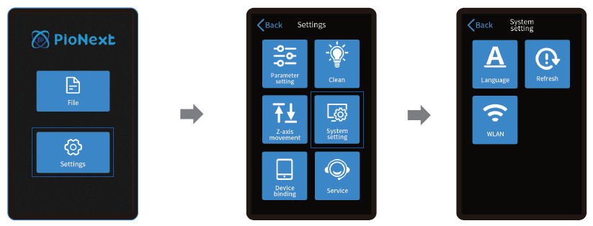
Примечание: текущий вид интерфейса представлен для примера. Добавление функционала и изменения интерфейса продолжаются, актуальную версию прошивки можете найти на нашем сайте.

Выравнивание платформы
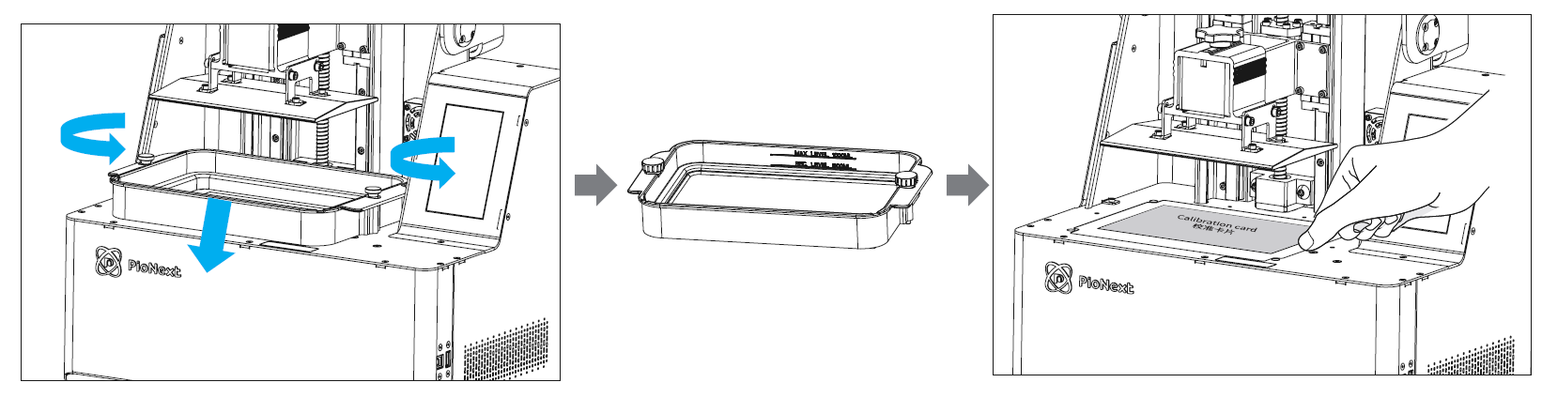
1. Сначала поднимите платформу, затем ослабьте металлические болты на левой и правой сторонах ванны для смолы и вытащите наружу ванну для смолы.
2. Разместите калибровочную карту на печатающем экране.
Если платформа неплотно прилегает к экрану, сделайте следующее:
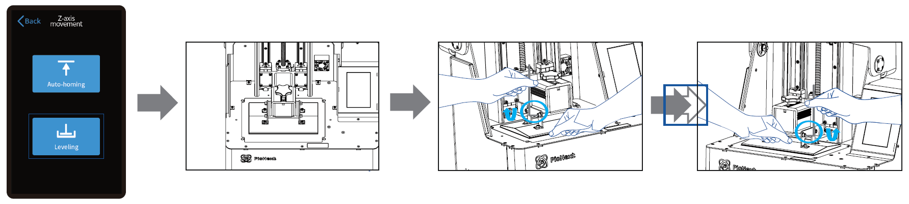
3. После откручивания выравнивающих винтов (2 слева и 2 справа) и размещения калибровочной карты под печатающей платформой нажмите «Leveling», чтобы разместить платформу и печатающий экран параллельно друг другу.
4. Слегка надавите на платформу и затяните 4 винта по часовой стрелке. Платформа выровнена успешно.
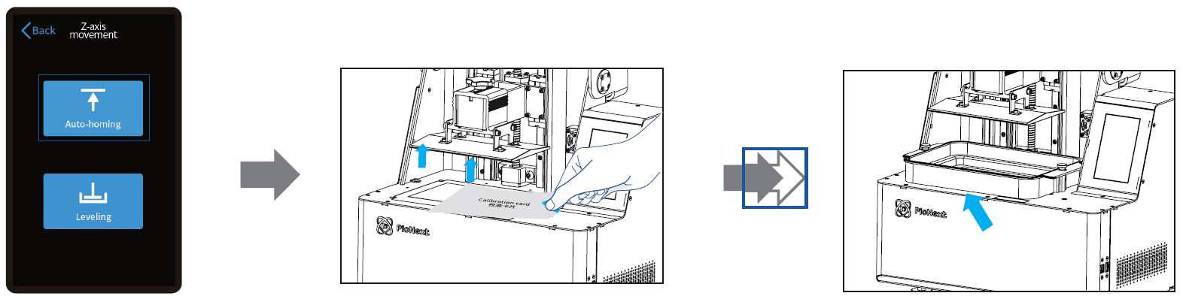
5. Нажмите «Auto-homing» для поднятия платформы вверх по оси Z в правильную позицию, уберите калибровочную карту и установите ванну для смолы обратно, затянув фиксирующие болты с обоих сторон ванны для смолы.
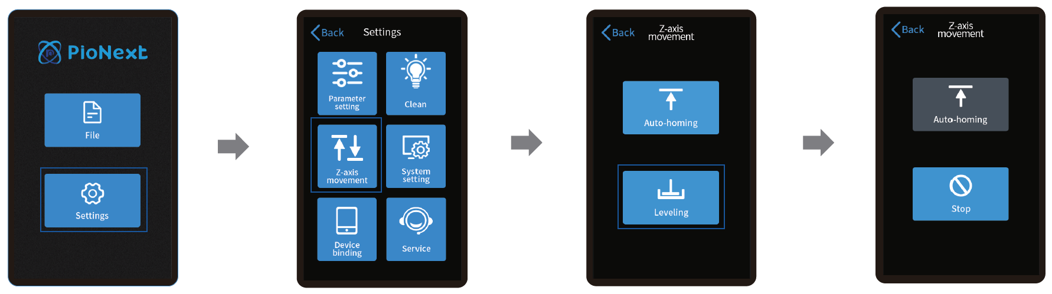

Залейте УФ фоточувствительную смолу в ванну для смолы. Вместительность ванны 500 мл / 1000 мл.
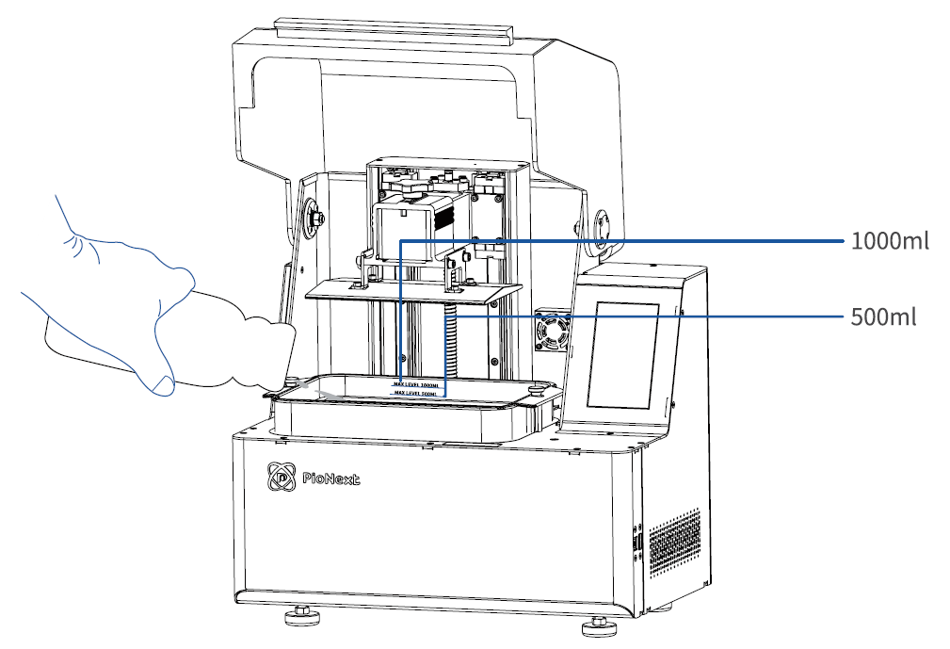
Совет: для замены смолы медленно вытащите ванну для смолы, слейте остатки смолы в контейнер, очистите ванну для смолы, залейте новую смолу и затем установите ванну для смолы обратно в принтер.
Внимание: смола может вызвать раздражение кожи или аллергическую реакцию кожных покровов. Пожалуйста, носите перчатки, для избегания прямого контакта смолы с кожей.
Инструкция по замене плёнки
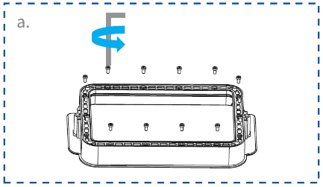
а. Сначала открутите 14 болтов снизу ванны и снимите старую плёнку.

b. Подготовьте новую защитную пленку, снимите защитные пленки с обеих сторон защитной пленки. Совместите отверстия и наденьте разделительную пленку на зажимное кольцо.
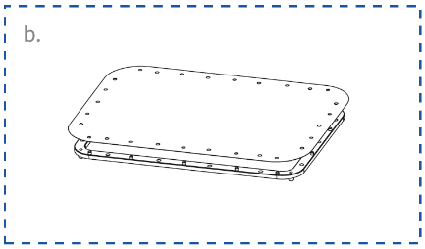
c. Наконец, аккуратно поместите пленочное кольцо в сборе обратно в раму ванны, затем установите и затяните крепежные винты по диагонали.

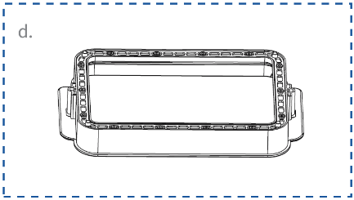
d. Установленная защитная пленка показана на рисунке.
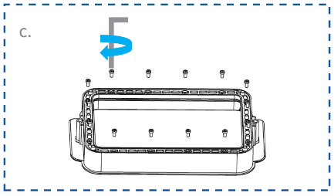

Начало печати
- программа слайсер.

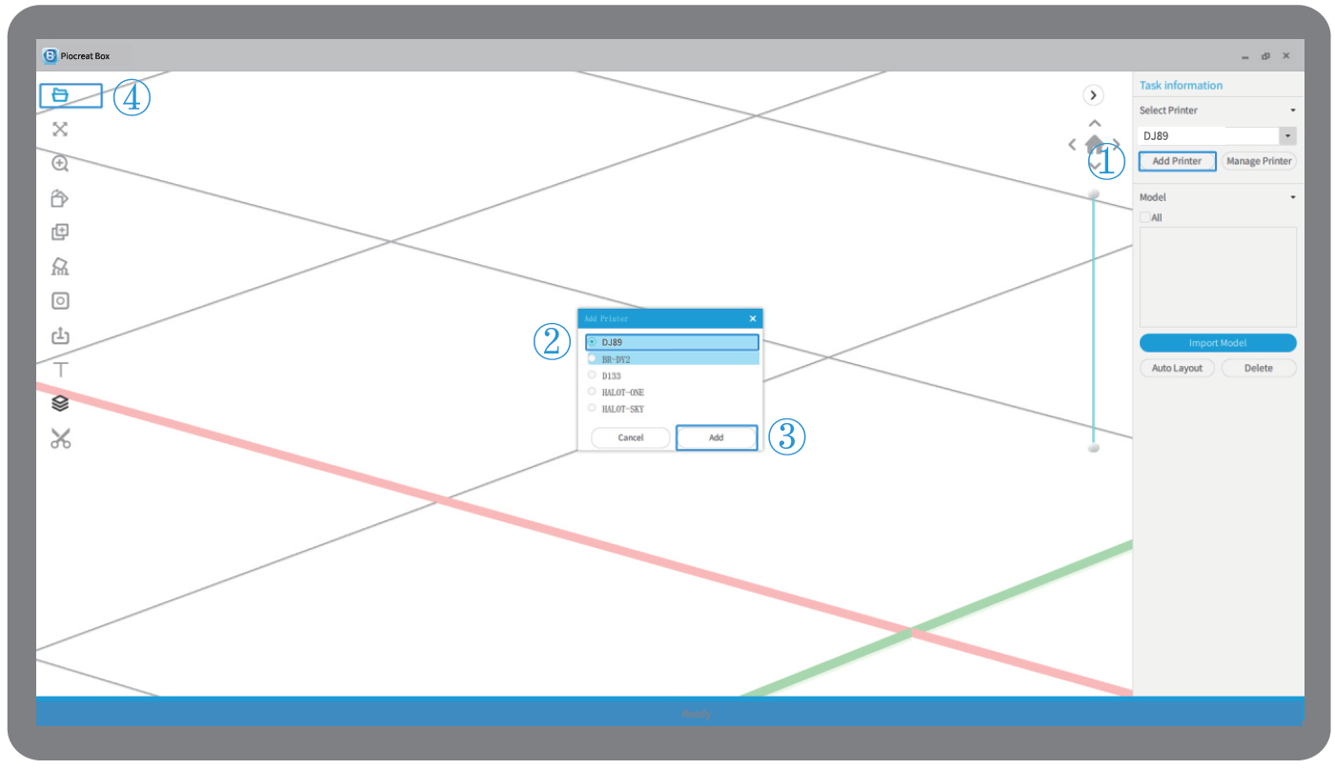
1. Откройте программу слайсер, нажмите «Открыть» в левой части экрана и добавьте файл модели.
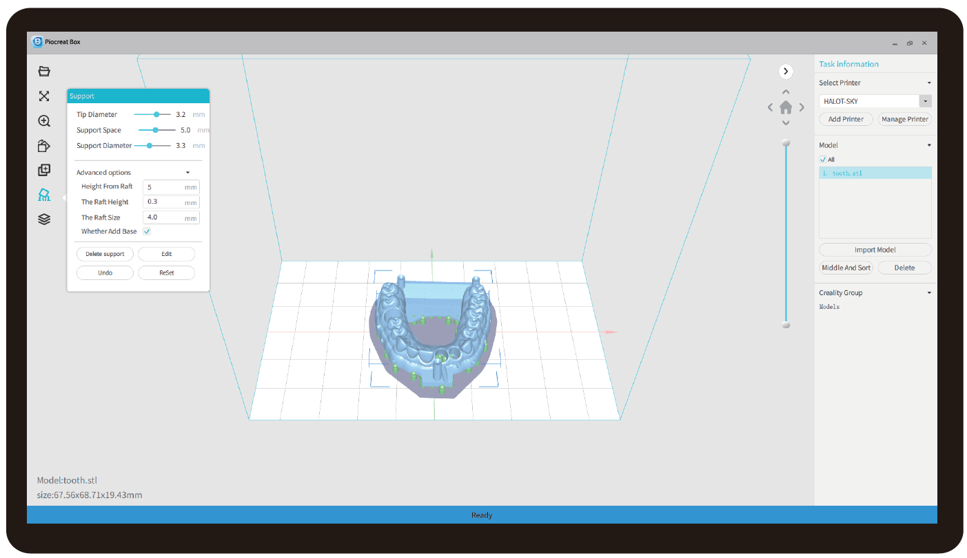
2. Если модели необходимо добавить поддержки, щелкните значок в правом верхнем углу, чтобы установить соответствующие параметры.
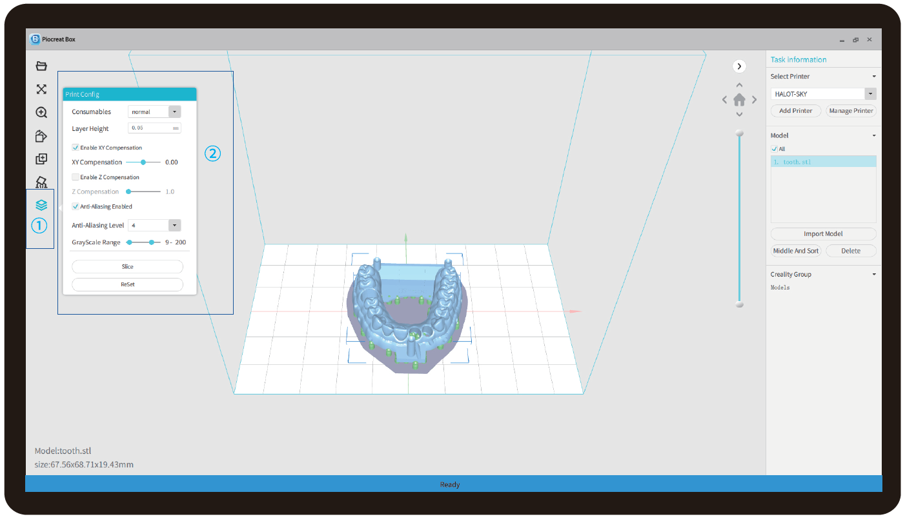
3. Щелкните значок (1) -> Настройка параметров печати слайсов (2)-> Нажмите «Slice» (рекомендуется установить параметры нижнего слоя 5-20).
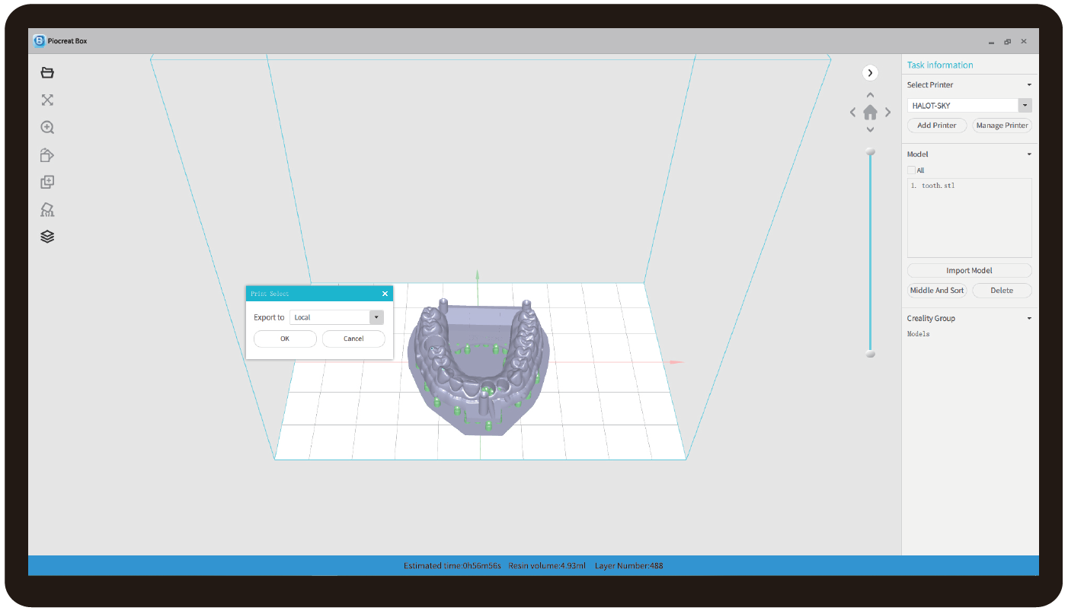
4. Дождитесь, пока нарезка будет завершена и нажмите «save the sliced file». (Вы можете найти более подробную информацию об уроке нарезки на официальном сайте www.piocreat3d.com)
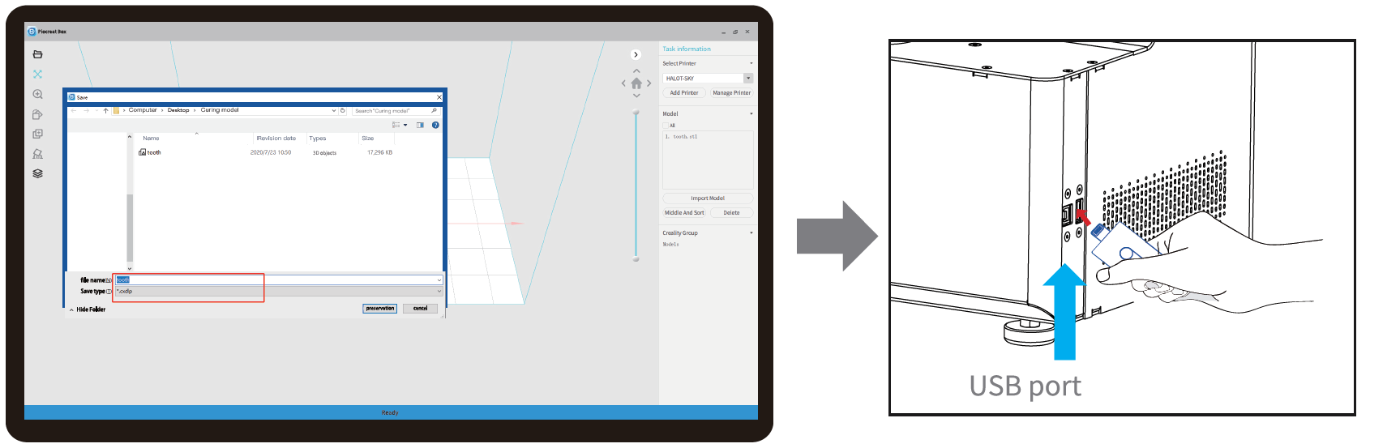
5. Сохраните сгенерированный cxdlp файл на USB накопитель.
6. Вставьте USB накопитель в USB порт принтера и нажмите кнопку печати.
Внимание: не вынимайте USB накопитель в процессе печати.
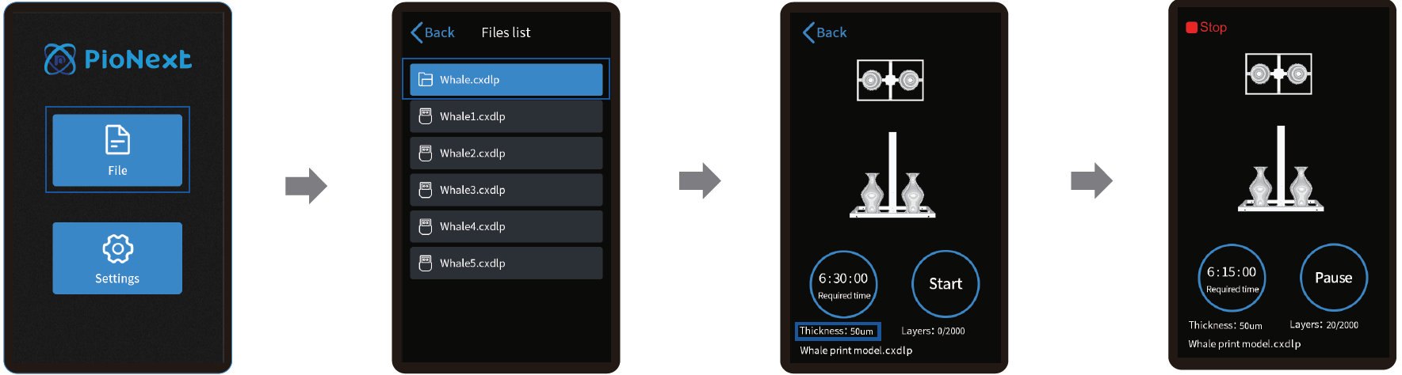
7. Нажмите кнопку «Files»
8. Выберите файл для печати и нажмите кнопку «Start»
9. Печать началась.

Подключение кабелей

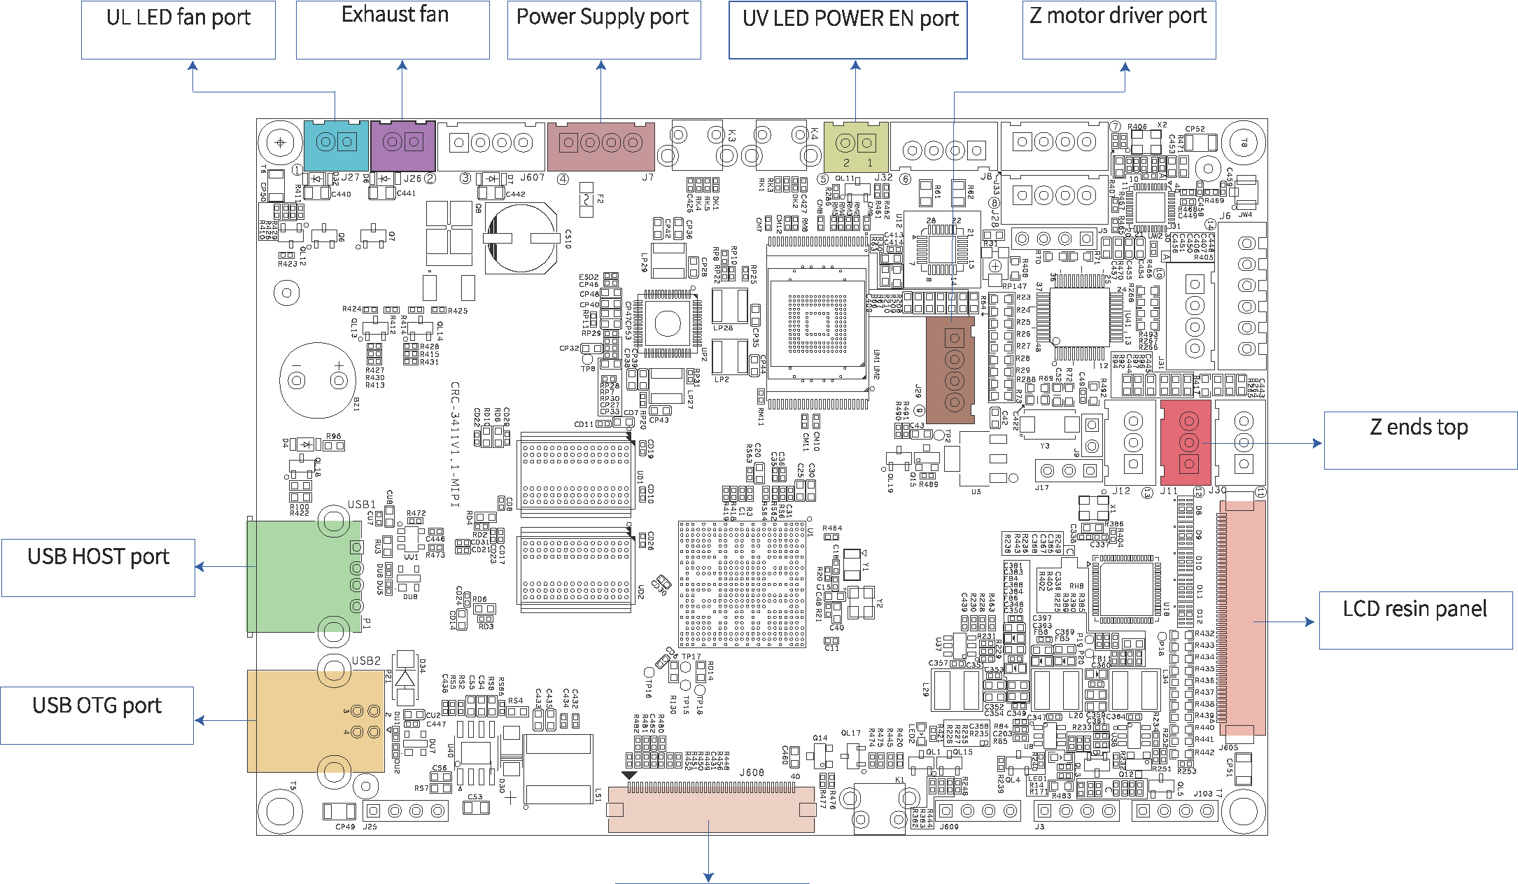
Часто встречающиеся вопросы
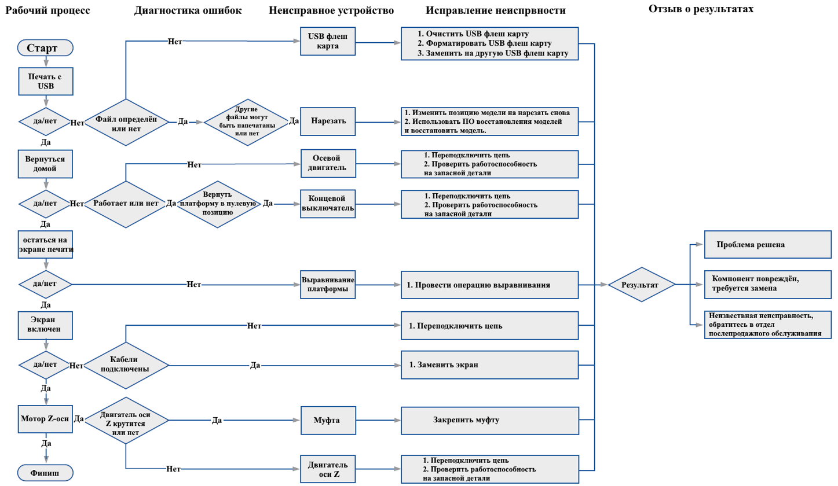

Послепродажное обслуживание
Гарантийная политика
• Ограниченная гарантия сроком на 1 год с даты покупки продукта.
• Отсутствие гарантии на пленку и подарочный продукт (USB диск, перчатки, шестигранник, бумажный фильтр, щетка и т. д.)
Что покрывается?
Любые дефекты материала или изготовления продукта будут покрыты до тех пор, пока вы не предоставите какие-либо соответствующие документы и информацию, включая, помимо прочего:
• Пользователь продукта находится в стране покупки
• Дефектный продукт является продуктом PIOCREAT.
• Документ, подтверждающий покупку
Что не покрывается?
PIOCREAT не гарантирует обслуживание в результате:
1. Документ, подтверждающий покупку, изменен или сделан неразборчивым.
2. Этикетка продукта или серийный номер на продукте изменены или сделаны неразборчивыми.
3. Нормального износа аксессуаров или расходных материалов, пленки.
4. Неисправность или повреждение, вызванное персональным дооснащением или неправильной установкой и использованием.
5. Неисправность или повреждение, вызванное использованием в нерекомендуемых рабочих условиях.
6. Неисправность или повреждение, вызванное чрезмерным использованием (перегрузкой) или неправильным обслуживанием (влажность, плесень и т. д.).
7. Неисправность или повреждение, вызванное форс-мажорными обстоятельствами (пожар, землетрясением, удар молнией, наводнение т. д.)
8. Неисправность или повреждение, вызванное использованием деталей или расходных материалов других марок.

